**DETERMINANTES DA DESIGUALDADE DE RENDA NO BRASIL: UM ESTUDO ECONOMÉTRICO DE DADOS PARA OS ESTADOS DO PAÍS, NO ANO 2022.**

William Dumaszak – FURB

[wdumaszak@furb.br](mailto:wdumaszak@furb.br )

Sophia Michels Rodrigues – FURB

sophia@furb.br

Adrian Patrick Leicht – FURB

apleicht@furb.br

Bruno Thiago Tomio – FURB

[bttomio@furb.br](mailto:bttomio@furb.br)

RESUMO

A desigualdade de renda é um desafio persistente no Brasil, afetando o desenvolvimento econômico e social do país. Este estudo analisa os determinantes da desigualdade de renda em 2022, com foco no impacto de variáveis como o Índice de Gini, transferência de renda, renda média per capita, escolaridade média, PIB per capita e carga tributária. Os dados foram coletados de fontes como IBGE, PNAD, SIS e CONFAZ. A metodologia adotada envolveu a estimação de um modelo econométrico para identificar quais fatores têm maior influência sobre o Índice de Gini. Os resultados indicaram que, dentre as variáveis analisadas, apenas a carga tributária apresentou significância estatística. O coeficiente positivo sugere que um aumento da carga tributária está associado a um aumento da desigualdade de renda, mantendo-se os demais fatores constantes. Esse achado é relevante, pois contraria a expectativa de que a tributação poderia atuar como mecanismo redistributivo. Estudos na literatura sugerem que o sistema tributário brasileiro, caracterizado por uma elevada carga de tributos indiretos e regressivos, pode contribuir para a concentração de renda ao impactar proporcionalmente mais as camadas de menor renda. Apesar da coerência teórica dos efeitos das demais variáveis, sua falta de significância estatística indica a necessidade de refinamento do modelo. Comparando com o estudo de referência de Silva (2022), observamos que as variáveis de escolaridade e PIB per capita apresentaram coeficientes distintos, o que pode indicar mudanças nos seus impactos sobre a desigualdade ao longo do tempo. Além disso, o estudo de Silva (2022) obteve maior coeficiente de determinação (R²), sugerindo que um modelo mais abrangente pode oferecer melhor explicação para as variações na desigualdade de renda. Diante desses resultados, recomendamos a ampliação da base de dados e a inclusão de novas variáveis que possam capturar com maior precisão a complexidade da desigualdade no Brasil. O estudo contribui ao evidenciar o papel da tributação na desigualdade de renda e reforça a necessidade de políticas públicas que repensem o sistema tributário para mitigar seus efeitos regressivos.

Palavras-Chave: Desigualdade de Renda. Determinantes Socioeconômicos. Índice Gini. Brasil.

# INTRODUÇÃO

Segundo o IPEA (2024), o Brasil é marcado por uma significativa desigualdade, e um de seus estudos examinou o impacto das políticas públicas sociais no país, analisando o sistema tributário, os programas de transferência de renda e seus efeitos sobre a desigualdade e a pobreza durante as primeiras décadas do século XXI. A desigualdade de renda é um grande obstáculo ao crescimento econômico sustentável, pois limita o acesso a bens e serviços, impactando a qualidade de vida da população (SILVA, 2022, p. 16). Para mitigar seus efeitos, é essencial compreendê-la como um fenômeno estrutural e multidimensional, exigindo abordagens integradas (TROVÃO; ARAÚJO, 2021, p.154). Principalmente no Brasil, considerando sua alta magnitude, é de extrema relevância, para criar possíveis soluções, a análise e compreensão dos dados que impactam ou de alguma forma se relacionam com a desigualdade de renda:

O Brasil é conhecido por sua alta concentração de renda, onde o 1% mais rico da população detém 28,3% da renda total, tornando-o um dos países mais desiguais do mundo. O país também tem experimentado mudanças significativas nas últimas décadas em relação à desigualdade, especialmente nos anos 2000 (IPEA, 2023).

Este estudo foca especificamente na desigualdade de renda corrente, que varia entre as regiões do Brasil. O Norte e o Nordeste apresentam os menores rendimentos médios domiciliares per capita e os maiores Índices de Gini, enquanto o Sul e o Sudeste registram os maiores rendimentos e os menores índices de desigualdade (IBGE, 2022).

O presente artigo propõe a replicação de um modelo econométrico desenvolvido por Valdenya Pereira da Silva em sua dissertação de mestrado, apresentada no Programa de Pós-Graduação em Economia da Universidade Federal do Rio Grande do Norte. Na referida pesquisa, a autora busca identificar os principais determinantes da desigualdade de renda por meio da aplicação de um modelo econométrico. Para mensuração desse fenômeno, adota-se o Índice de Gini como variável dependente, uma métrica amplamente utilizada para avaliar a distribuição de renda, variando entre 0 (igualdade absoluta) e 1 (concentração máxima da renda em um único indivíduo).

Entre as variáveis explicativas, destaca-se a inclusão de uma variável *dummy* que indica se o estado pertence à região Nordeste. Essa variável reflete a hipótese de que os estados nordestinos tendem a apresentar níveis mais elevados de desigualdade de renda. Dessa forma, espera-se que o coeficiente associado a essa variável apresente um sinal positivo, sugerindo que a localização na região Nordeste está correlacionada a um maior Índice de Gini, ou seja, a uma maior desigualdade de renda.

Outra variável considerada no modelo é a renda média real do trabalho sobre a população total, a qual reflete o nível de rendimento real da população ocupada. Espera-se que essa variável apresente um impacto negativo sobre o Índice de Gini, ou seja, à medida que a renda média aumenta, a desigualdade tende a diminuir.

Além disso, o nível de escolaridade da população com idade superior a 18 anos foi incorporado ao modelo, partindo da premissa de que maiores níveis educacionais estão associados a uma redução na desigualdade de renda, bem como reforçado pelo Seminário das Quintas do IPEA em sua publicação feita no dia 4 de agosto de 2023 que destaca o importante papel do acesso à educação pública para as melhorias na distribuição de renda. Assim, espera-se que essa variável tenha um efeito negativo sobre o Índice de Gini:

Uma variável explicativa relevante é o PIB per capita, que representa a produção econômica per capita de cada estado. No Brasil, é nítida a disparidade desse indicador entre as regiões:

O IBGE aponta desigualdades regionais no PIB per capita. Enquanto a média nacional era de R$ 42,2 mil, o Nordeste tinha R$ 21,5 mil, seguido pelo Norte, com R$ 29,8 mil. As demais regiões estavam acima da média, com destaque para o Centro-Oeste, com R$ 55,7 mil. O Sul figurava com R$ 51,3 mil; e o Sudeste, R$ 52,5 mil (IBGE, 2021 *apud* Moura, 2023).

O PIB per capita é um indicador importante utilizado para analisar o padrão de vida médio e o bem-estar de uma determinada população. A expectativa é que essa variável também apresente um impacto negativo sobre o Índice de Gini, pois um maior PIB per capita tende a estar associado a uma distribuição de renda mais equitativa.

A transferência de renda, medida pelo volume de recursos oriundos de programas de assistência social, como o Bolsa Família, também foi incluída no modelo. Considerando o papel redistributivo dessas políticas, espera-se que essa variável exerça um efeito negativo sobre o Índice de Gini, reduzindo a desigualdade de renda.

Por fim, foi utilizada uma variável *proxy* para mensurar o nível de tributação, definida como a arrecadação estadual em relação ao PIB. Diferentemente das demais variáveis, a expectativa é que essa variável apresente um efeito positivo sobre o Índice de Gini, sugerindo que um maior nível de arrecadação, proporcional ao PIB estadual, pode estar associado a uma maior desigualdade de renda, visto que:

No Brasil, a discussão sobre desigualdade social e a função redistributiva do Estado ganhou destaque nas últimas décadas. O sistema tributário desempenha papel fundamental, uma vez que a forma como os impostos são arrecadados e distribuídos pode influenciar significativamente a equidade da sociedade. A pesquisa revela que os tributos diretos têm um efeito progressivo limitado, enquanto os tributos indiretos têm um impacto regressivo, resultando em uma carga tributária maior para os mais pobres em comparação com os mais ricos (IPEA, 2023).

Segundo Gujarati (2019), o uso de dados de um único ano pode ser justificado quando se busca analisar de forma instantânea, focando nas diferenças entre as unidades em um momento específico no tempo. No caso deste estudo, a análise de dados de 2022 permite entender as variações regionais sem a necessidade de observar mudanças ao longo de um período. Mesmo com dados seccionais, é possível realizar uma análise robusta da desigualdade de renda em um dado momento.

O código das variáveis, medida de mensuração e as referências de onde foram extraídas essas informações encontram-se expressos no Quadro 1.

Quadro 1 – Código, Medida de Mensuração e Fonte dos Dados

|  |  |  |  |  |
| --- | --- | --- | --- | --- |
| **Nome Variável** | **Código** | **Dependente/Independente** | **Medida de Mensuração** | **Fonte** |
| Gini | Gini | Dependente | log(Número Decimal) | PNAD Contínua, IBGE |
| Nordeste | Nordeste | Independente | Dummy | - |
| Renda média per capita | Renda_media_per_capita | Independente | log(Reais) | IBGE |
| Escolaridade | media_anos_escolaridade_18 | Independente | Anos | PNAD Contínua, IBGE |
| PIB per capita | PIB_per_capita | Independente | Reais | PNAD Contínua, IBGE |
| Tranferência de renda | Transf_Renda | Independente | Bilhões de reais | PNAD Contínua, IBGE |
| Impostos | Impostos | Independente | Número decimal | IBGE |

Fonte: Elaboração própria.

Hipótese: A replicação do modelo econométrico com dados recentes resultará em achados consistentes com os da pesquisa original, confirmando a capacidade explicativa das variáveis preditoras e seus impactos sobre a variável alvo.

# desenvolvimento

Conforme apresentado anteriormente, o objetivo deste artigo é investigar os fatores que contribuem para o aumento da desigualdade de renda em uma região. Ao identificar esses determinantes, será possível destacar os indicadores que devem ser monitorados e abordados para alterar o cenário de concentração de renda e desigualdade, além de compreender quais variáveis econômicas e sociais têm maior impacto sobre o nível de desigualdade de uma determinada região. Para isso, utilizaremos um modelo econométrico de regressão para estimar os efeitos dessas variáveis.

O modelo será baseado em dados seccionais de todos os estados do Brasil, referentes ao ano de 2022. A variável dependente será o índice de Gini, transformado em log, que serve como *proxy* para mensurar o nível de desigualdade de renda de cada estado, utilizando os dados da PNAD Contínua do IBGE. Além disso, incluímos uma variável *dummy*, criada para identificar se o estado pertence ou não à região Nordeste, codificando como 0 ou 1.

Observa-se no gráfico 1, essa relação apresenta um sinal positivo em relação à variável dependente, ou seja, os estados nordestinos tendem a apresentar um índice de Gini mais elevado, indicando um maior nível de desigualdade de renda.

Gráfico 1 – Relação do Índice Gini com Variável *Dummy* (Nordeste)

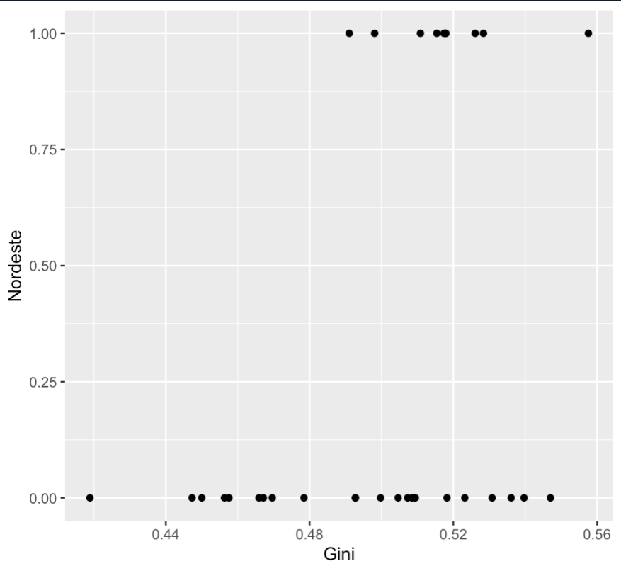

Fonte: Elaboração própria com base nos dados coletados.

A seguir, temos o *log* da renda média per capita, que representa a renda real de todos os trabalhos recebidos pelas pessoas ocupadas, medida em valores monetários, dividida pela população do estado. Observa-se no gráfico 2, que essa variável apresenta um sinal negativo em relação ao índice de Gini, ou seja, à medida que a renda real do trabalho aumenta, o índice de Gini tende a diminuir, indicando uma redução na desigualdade de renda.

Gráfico 2 – Relação do Índice Gini com a Renda Média Per Capita

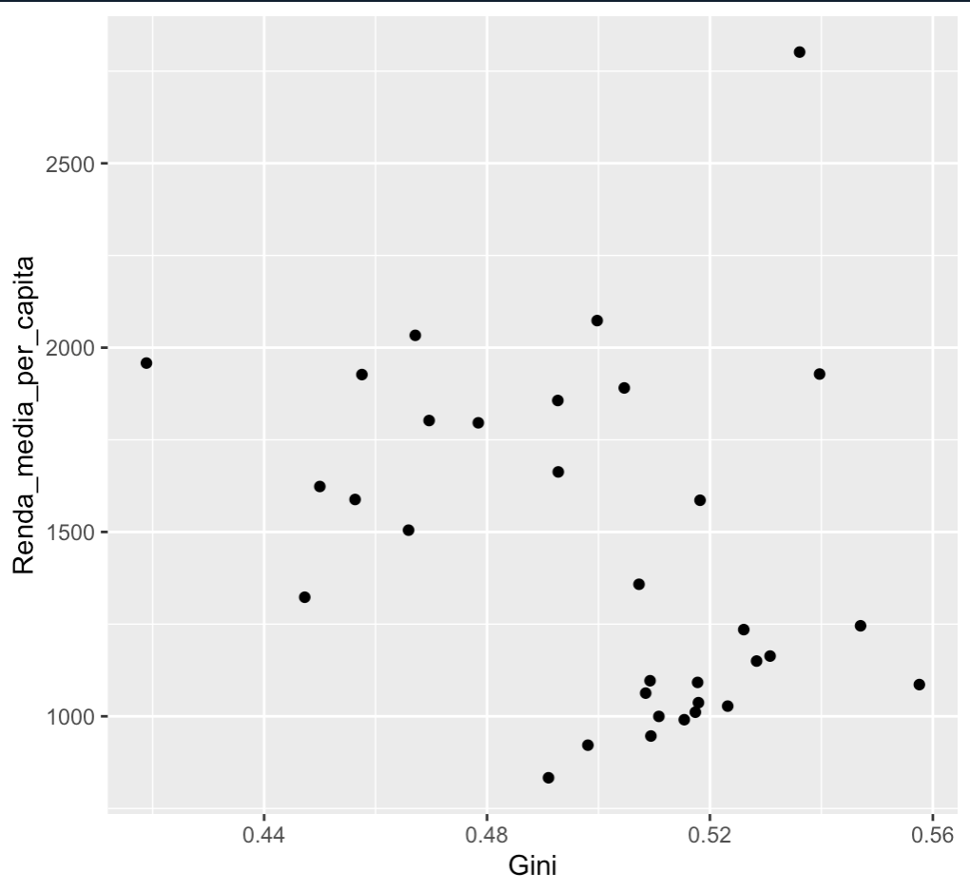

Fonte: Elaboração própria com base nos dados coletados.

A próxima variável é a escolaridade, que é expressa pela média de anos de estudo da população maior de 18 anos em cada estado. Como é possível verificar no gráfico 3, essa variável tem um sinal negativo, ou seja, à medida que o nível de escolaridade aumenta, a desigualdade de renda na região tende a diminuir.

Gráfico 3 – Relação do Índice Gini com a Escolaridade

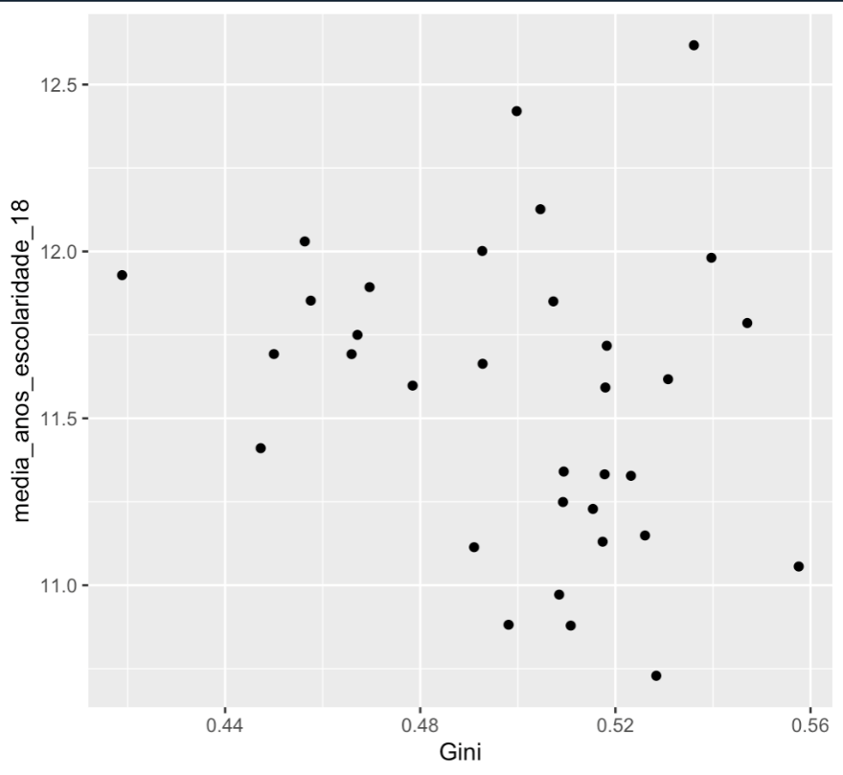

Fonte: Elaboração própria com base nos dados coletados.

Considera-se o log do PIB per capita, que representa a soma de todos os bens e serviços produzidos pelo estado dividida pela sua população, expressa em valores monetários. No gráfico 4, há um sinal negativo para essa variável, indicando que um aumento no PIB per capita está associado a uma redução no índice de GINI e, consequentemente, a uma menor desigualdade de renda.

Gráfico 4 – Relação do Índice Gini com o PIB Per Capita

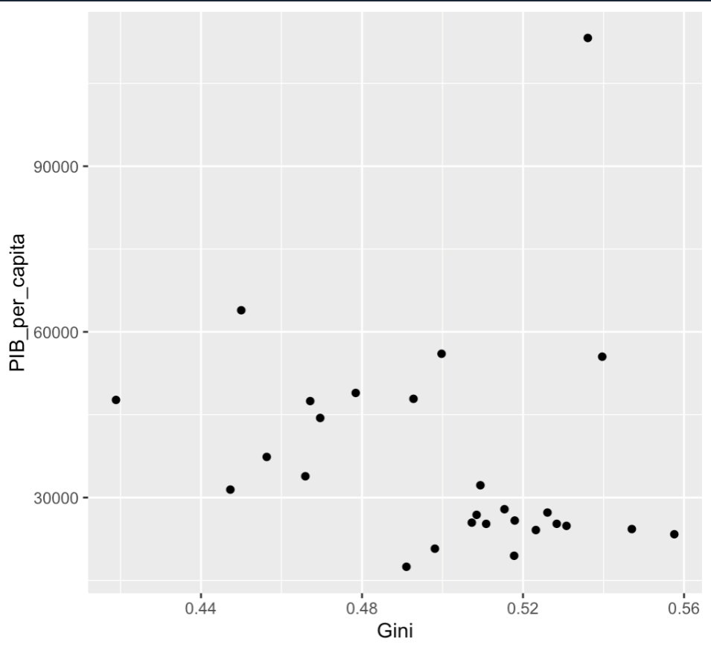

Fonte: Elaboração própria com base nos dados coletados.

A variável de transferência de renda representa o número de domicílios que recebem auxílios governamentais, como o Bolsa Família, excluindo benefícios previdenciários. Como demostrado no gráfico 5, esperava-se uma relação com um sinal negativo para variável dependente, indicando que um maior nível de transferência de renda está associado a uma redução na desigualdade, porém, apenas analisando o gráfico não conseguimos confirmar essa hipótese.

Gráfico 5 – Relação do Índice Gini com a Transferência de Renda

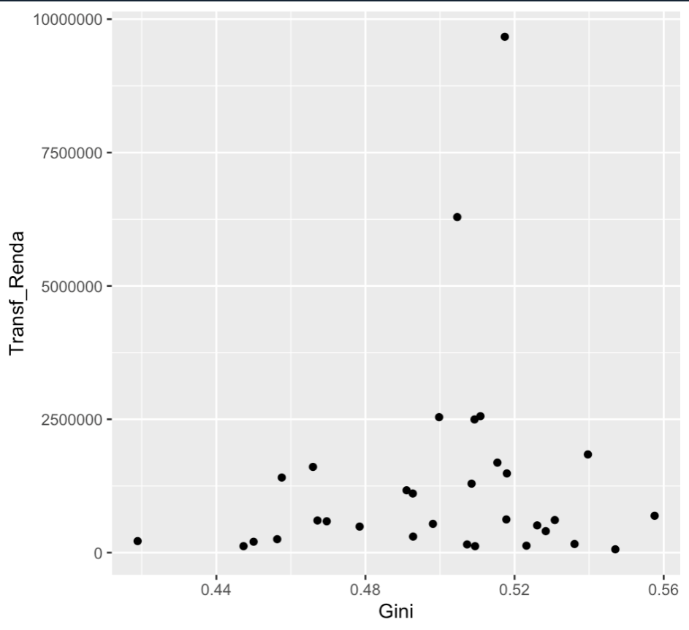

Fonte: Elaboração própria com base nos dados coletados.

A variável de impostos, utilizada como uma *proxy* para a carga tributária brasileira, é expressa pela razão entre a arrecadação total dos estados e seu PIB. De acordo com o gráfico 6, espera-se que haja um sinal positivo para essa variável, sugerindo que um aumento na arrecadação tributária está associado a um maior nível de desigualdade de renda, porém, apenas analisando o gráfico não é possível validar essa hipótese.

Gráfico 6 – Relação do Índice Gini com a Arrecadação de Impostos

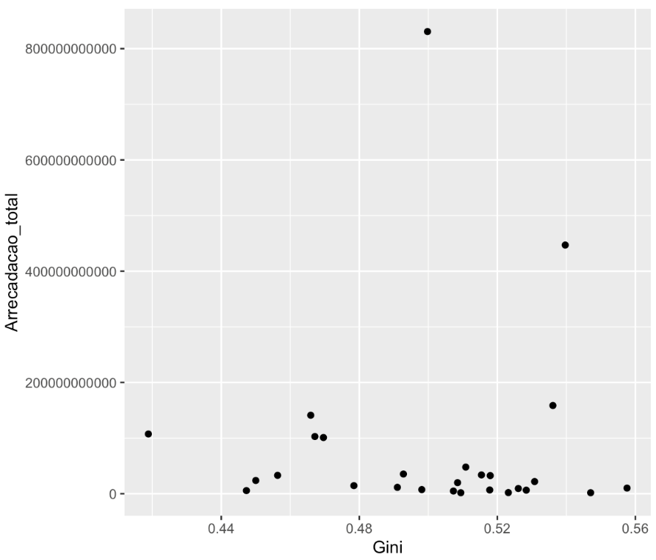

Fonte: Elaboração própria com base nos dados coletados.

Algumas variáveis apresentam elevada correlação entre si, como apontado no gráfico 7, o que pode indicar a presença de multicolinearidade, comprometendo a precisão das estimativas dos coeficientes no modelo de regressão. Para verificar a robustez do modelo, faz-se necessário a aplicação de testes estatísticos que avaliem a existência e o impacto da multicolinearidade (GUJARATI, 2019, p. 329).

Gráfico 7 – Matriz de Correlação entre as Variáveis

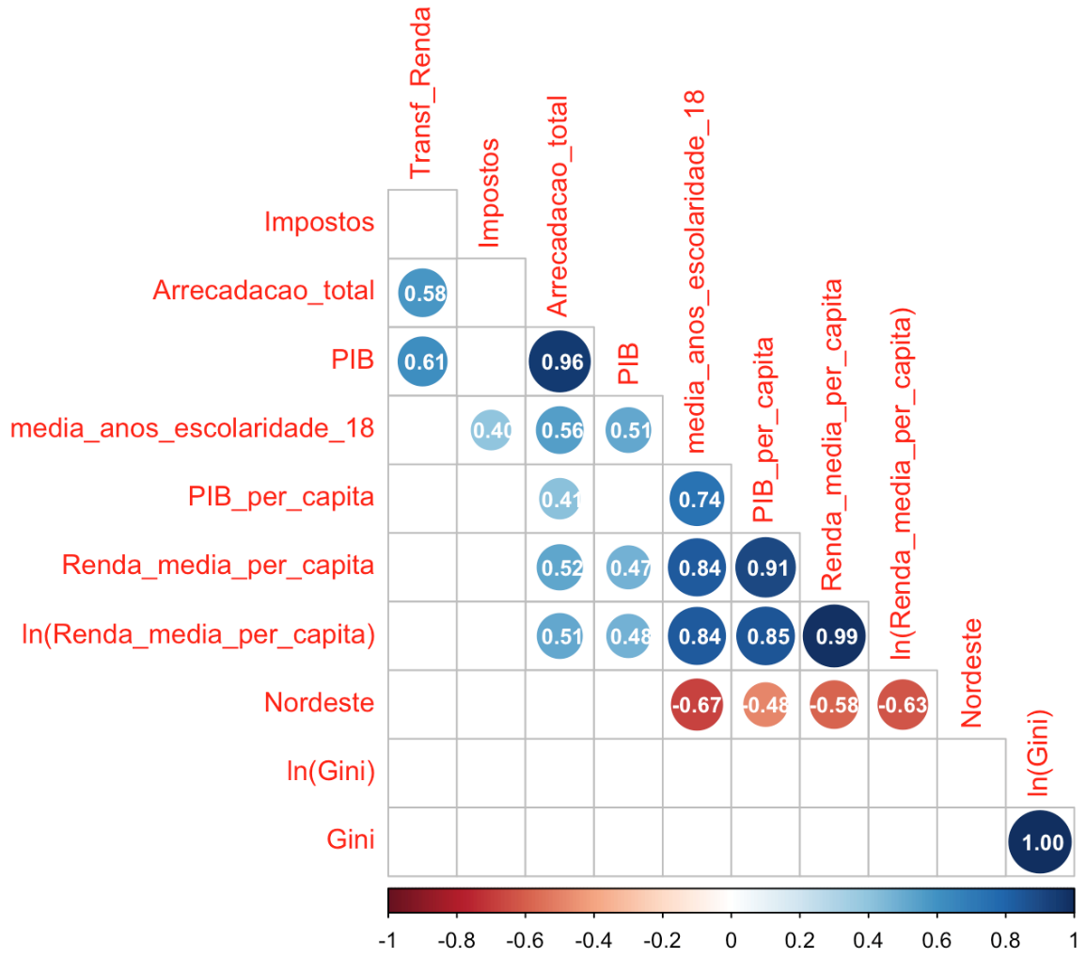

Fonte: Elaboração própria com base nos dados coletados.

Inicialmente, procederemos à estimação do modelo utilizando a regressão linear múltipla, abordagem estatística que permite a inclusão de duas ou mais variáveis explicativas para estimar a relação entre essas variáveis e a variável dependente. A regressão linear busca determinar os coeficientes das variáveis preditoras de modo a minimizar a diferença entre os valores observados e as previsões do modelo. Para isso, emprega-se o método dos mínimos quadrados ordinários (MQO), que minimiza a soma dos quadrados dos erros residuais, garantindo assim estimadores não viesados, eficientes e consistentes sob determinadas condições (GUJARATI, 2019, p. 120).

A avaliação da qualidade do ajuste do modelo será realizada por meio de estatísticas como o p-valor, que indica a significância estatística dos coeficientes estimados; a estatística F, que avalia a adequação global do modelo; e o coeficiente de determinação ajustado (R² ajustado), que mede a proporção da variabilidade da variável dependente explicada pelo conjunto de variáveis independentes, ajustando-se pelo número de preditores incluídos no modelo (GUJARATI, 2019, p. 466).

A partir da estimação do modelo, considerando o índice de GINI como variável dependente e as variáveis preditoras selecionadas, foram obtidos os seguintes coeficientes e estatísticas:

Imagem 1 – Resultado Modelo Regressão

|  |  |  |  |  |
| --- | --- | --- | --- | --- |
| **Residuals:** |  |  |  |  |
| **Min** | **1Q** | **Median** | **3Q** | **Max** |
| -0,14 | -0,04 | 0,00 | 0,04 | 0,11 |
|  |  |  |  |  |
| **Coefficients:** | **Estimate** | **Std. Error** | **t value** | **Pr(>|t|)** |
| **(Intercept)** | -0,46 | 0,49 | -0,95 | 0,35 |
| **Nordeste** | 0,05 | 0,04 | 1,37 | 0,19 |
| **log(Renda_media_per_capita)** | -0,11 | 0,12 | -0,92 | 0,37 |
| **media_anos_escolaridade_18** | 0,03 | 0,06 | 0,57 | 0,58 |
| **log(PIB_per_capita)** | 0,02 | 0,07 | 0,21 | 0,84 |
| **Transf_Renda** | 0,00 | 0,00 | -0,06 | 0,95 |
| **Impostos** | 0,11 | 0,06 | 1,86 | 0,08 |
|  |  |  |  |  |
| **Residual standard error:** | 0,07 |  |  |  |
| **Multiple R-squared:** | 0,32 |  |  |  |
| **Adjusted R-squared:** | 0,11 |  |  |  |
| **F-statistic:** | 1,55 |  |  |  |
| **p-value:** | 0,21 |  |  |  |

Fonte: Elaboração própria com base nos dados coletados.

Ao analisar os coeficientes estimados, observa-se que a variável que indica se o estado pertence à região Nordeste apresenta um coeficiente de 0,0534 p.p no índice de Gini, sugerindo que essa região possui maior desigualdade de renda em comparação com as demais regiões do Brasil. No entanto, o p-valor associado a essa variável é de 0,1869, superior aos níveis usuais de significância (1%, 5% e 10%), indicando que o efeito estimado não é estatisticamente significativo (GUJARATI, 2019, p. 141).

No que se refere à renda média per capita, o modelo sugere que um aumento de 1 p.p nessa variável resulta em uma redução de 0,1104 p.p no índice de Gini, corroborando a hipótese de que maiores níveis de renda média estão associados a uma menor desigualdade de renda. Entretanto, o p-valor obtido para essa variável é de 0,3691, demonstrando que a relação identificada não é estatisticamente significativa dentro dos níveis convencionais de confiança.

Por fim, a variável que representa a escolaridade média apresentou um coeficiente de 0,0316 p.p no índice de Gini, indicando um efeito positivo inesperado, uma vez que se esperava uma relação inversa entre escolaridade e desigualdade de renda. O p-valor correspondente é de 0,5777, sugerindo que a variável não apresenta significância estatística e que esse efeito pode ser decorrente de particularidades da amostra utilizada ou da presença de outras variáveis não incluídas no modelo que influenciam essa relação (GUJARATI, 2019, p.141).

Em relação ao PIB per capita, o modelo estima que um aumento de 1 p.p nessa variável resulta em um acréscimo de 0,0152 p.p no índice de Gini. Esse resultado diverge da expectativa inicial, que previa um impacto negativo na desigualdade de renda. No entanto, o p-valor de 0,8372 indica que a variável não possui significância estatística, sugerindo que sua relação com a desigualdade de renda pode não ser robusta dentro do modelo adotado (GUJARATI, 2019, p.141).

Quanto à variável de transferência de renda, observa-se que um aumento unitário nos programas de auxílio reduz o índice de Gini em 0,000000001207 p.p, resultado condizente com a hipótese de que essas políticas contribuem para a redução da desigualdade. Entretanto, com um p-valor de 0,9500, a variável não apresenta significância estatística, o que pode indicar que seu impacto é marginal ou que a modelagem utilizada não capturou adequadamente sua influência.

Não obstante, a variável que representa a carga tributária mostra que um aumento unitário na arrecadação de impostos eleva o índice de Gini em 0,1133 p.p, sugerindo que a tributação no Brasil pode estar associada ao aumento da desigualdade de renda. O p-valor correspondente é de 0,0778, o que confere significância estatística a um nível de confiança de 10%, indicando que essa variável possui uma relação significativa com a desigualdade, ainda que com menor robustez do que outras faixas de confiança mais restritivas (GUJARATI, 2019, p. 141).

Ao observar o p-valor do teste F, que avalia a significância conjunta das variáveis explicativas, o valor encontrado foi de 0,2138. Esse valor é superior a todos os níveis de confiança usuais, indicando que o modelo, como um todo, não possui significância estatística. Isso sugere que as variáveis utilizadas podem não ser capazes de explicar, de maneira consistente, a variação do índice de Gini na amostra analisada (GUJARATI, 2019, p.141).

Além disso, ao analisarmos o R^2 ajustado, que mede a proporção da variabilidade da variável dependente explicada pelo modelo, encontramos um valor de 11,23%. Esse percentual relativamente baixo indica que as variáveis escolhidas possuem uma capacidade limitada de explicar a desigualdade de renda nos estados brasileiros, sugerindo a necessidade de reformulação do modelo ou da inclusão de novas variáveis que possam capturar melhor os determinantes dessa desigualdade.

Para avaliar a adequação da especificação do modelo, realizamos o teste *reset* de Ramsey. Esse teste verifica se há omissão de variáveis relevantes ou se a relação entre as variáveis foi incorretamente modelada. O p-valor encontrado foi de 0,6288, superior ao nível de confiança de 5%. Dessa forma, não rejeitamos a hipótese nula de que o modelo está corretamente especificado, indicando que, apesar das limitações em termos de explicabilidade e significância estatística, não há fortes indícios de erro na especificação funcional do modelo (GUJARATI, 2019, p. 141).

Imagem 2 – Teste Reset

|  |  |  |  |
| --- | --- | --- | --- |
| **RESET** | **df1** | **df2** | **p-value** |
| 0,74 | 6,00 | 14,00 | 0,63 |

Fonte: Elaboração própria com base nos dados coletados.

O próximo teste realizado foi o de multicolinearidade, que avalia se as variáveis explicativas possuem uma correlação muito elevada entre si, o que pode distorcer as estimativas dos coeficientes. Para isso, utilizamos o fator de inflação da variância (*Variance Inflation Factor*). Os valores encontrados foram todos inferiores a 10, o que indica a ausência de multicolinearidade severa no modelo. Segundo Gujarati (2019), um VIF acima de 10 é um indicativo de que a variável pode estar fortemente correlacionada com outras variáveis explicativas, prejudicando a precisão das estimativas. Como não observamos esse problema, podemos concluir que as variáveis do modelo não apresentam multicolinearidade significativa.

Imagem 3 – Teste Multicolinearidade

|  |  |  |  |  |  |
| --- | --- | --- | --- | --- | --- |
| **Nordeste** | **log(Renda_media_per_capita)** | **media_anos_escolaridade_18** | **log(PIB_per_capita)** | **Transf_Renda** | **Impostos** |
| 2,14 | 8,34 | 4,05 | 6,04 | 1,18 | 1,22 |

Fonte: Elaboração própria com base nos dados coletados.

Por fim, foi testada a hipótese de heterocedasticidade, que ocorre quando a variância dos erros do modelo não é constante ao longo das observações. A presença de heterocedasticidade pode levar a erros padrão inconsistentes, afetando a validade das inferências estatísticas do modelo. Para verificar esse problema, utilizamos o teste de Breusch-Pagan, que examina se a variância dos resíduos é homogênea. Caso o p-valor do teste seja inferior ao nível de significância adotado (geralmente 5%), rejeitamos a hipótese nula de homocedasticidade, indicando a presença de heterocedasticidade (GUJARATI, 2019, p. 141).

No teste realizado, o p-valor encontrado foi de 0,611, o que indica que não há evidências suficientes para rejeitar a hipótese nula, ou seja, não identificamos problemas significativos de heterocedasticidade no modelo. No entanto, para garantir a robustez das nossas conclusões, refazemos a análise utilizando erros padrão robustos, que são ajustados para lidar com possíveis problemas de heterocedasticidade. Os resultados encontrados foram:

Imagem 4 – Teste de Breusch-Pagan

|  |  |  |  |  |
| --- | --- | --- | --- | --- |
|  | **Estimate** | **Std. Error** | **t value** | **Pr(>|t|)** |
| **(Intercept)** | -0,46 | 0,51 | -0,92 | 0,37 |
| **Nordeste** | 0,05 | 0,04 | 1,52 | 0,14 |
| **log(Renda_media_per_capita)** | -0,11 | 0,10 | -1,11 | 0,28 |
| **media_anos_escolaridade_18** | 0,03 | 0,05 | 0,66 | 0,51 |
| **log(PIB_per_capita)** | 0,02 | 0,07 | 0,20 | 0,84 |
| **Transf_Renda** | 0,00 | 0,00 | -0,08 | 0,94 |
| **Impostos** | 0,11 | 0,05 | 2,13 | 0,05 |

Fonte: Elaboração própria com base nos dados coletados.

Indicando que a única variável com efeito significativo sobre a variação do índice de Gini são os impostos, podemos comparar os resultados encontrados com a estimação feita no artigo de referência:

Imagem 5 – Resultado Modelo Regressão

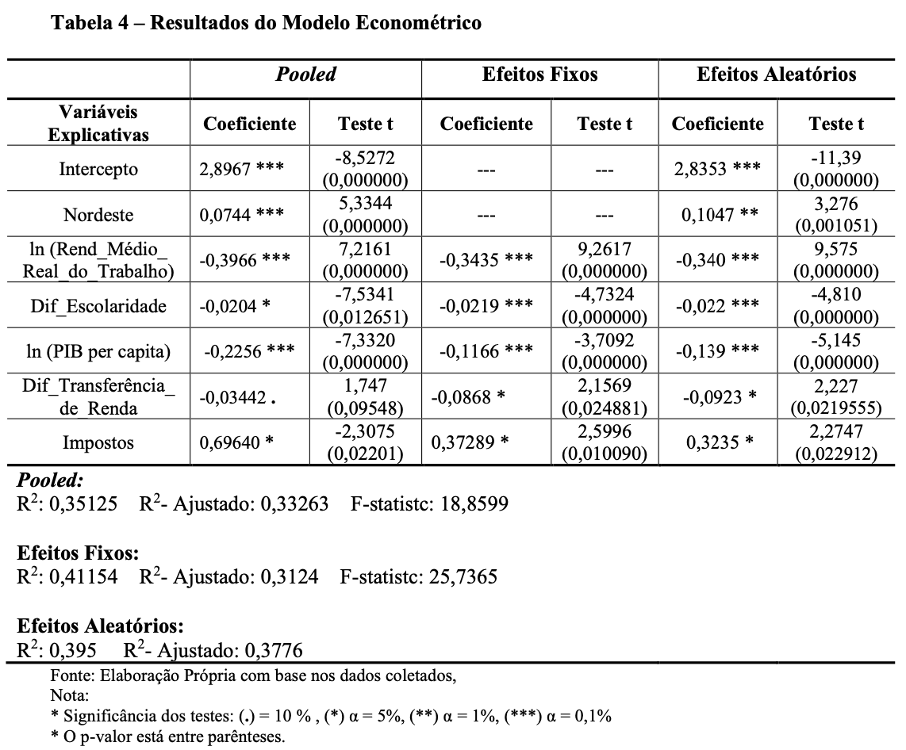

Fonte: SILVA, 2022, p. 59, Tabela 4.

Observa-se algumas diferenças nos coeficientes estimados, especialmente em relação às variáveis de escolaridade e PIB per capita, o que pode sugerir uma alteração nos impactos desses fatores sobre a desigualdade de renda ao longo do tempo. Outra diferença importante refere-se à significância estatística das variáveis e à estatística do R², que indicam que o modelo estimado na dissertação de referência apresenta maior robustez em comparação ao nosso, com um melhor ajuste e explicação da variação do índice de Gini.

# CONSIDERAÇÕES FINAIS

Após a estimação do modelo, conseguimos comprovar a maior parte das expectativas em relação aos impactos das variáveis explicativas sobre o índice de Gini. No entanto, a maioria das variáveis não apresentou significância estatística relevante, o que sugere a necessidade de incluir mais dados e variáveis adicionais para tornar os resultados mais robustos e melhorar a explicação da variação da desigualdade de renda nos estados brasileiros.

Ao compararmos nossos resultados com o estudo de referência de Silva (2022), observamos diferenças nos coeficientes estimados, especialmente nas variáveis de escolaridade e PIB per capita. Isso pode indicar mudanças nos impactos desses fatores sobre a desigualdade de renda ao longo do tempo. Além disso, no estudo de referência, a significância estatística das variáveis e o coeficiente de determinação (R²) foram mais elevados, sugerindo que o modelo utilizado por Silva (2022) foi mais eficaz na explicação da desigualdade de renda.

Um dos principais achados desta pesquisa foi a relação entre carga tributária e desigualdade de renda. Os resultados indicam que a tributação, ao invés de reduzir as disparidades sociais, pode acentuá-las, especialmente devido ao peso dos tributos indiretos sobre as camadas mais pobres da população. De acordo com o IPEA (2023), o sistema tributário brasileiro apresenta um caráter regressivo, em que a população de menor renda destina uma parcela proporcionalmente maior de seus ganhos ao pagamento de impostos. Assim, fica evidente que o papel do governo na formulação de políticas tributárias mais equitativas é essencial para a promoção da justiça social e da redução das desigualdades.

Diante disso, nossos achados indicam que, embora as variáveis analisadas apresentem efeitos esperados sobre o índice de Gini, a falta de significância estatística reforça a necessidade de aprimoramento do modelo. Para estudos futuros, recomendamos a ampliação da base de dados e a inclusão de variáveis adicionais que possam capturar com maior precisão a complexidade da desigualdade de renda no Brasil. Além disso, sugere-se uma análise mais aprofundada do impacto do sistema tributário na distribuição de renda, uma vez que a tributação se mostrou uma variável estatisticamente significativa e pode ser um fator determinante para a redução ou agravamento da desigualdade no país.

**REFERÊNCIAS**

GUJARATI, Damodar. **Econometria: princípios, teoria e aplicações práticas.** São Paulo: Saraiva Educação, 2019.

IBGE – Instituto Brasileiro de Geografia e Estatística. **Síntese de Indicadores Sociais.** Disponível em: https://www.ibge.gov.br/estatisticas/multidominio/condicoes-de-vida-desigualdade-e-pobreza/9221-sintese-de-indicadores-sociais.html. Acesso em: 8 mar. 2025.

INSTITUTO DE PESQUISA ECONÔMICA APLICADA (IPEA). **Estudos revelam impacto da redistribuição de renda no Brasil.** 2023. Disponível em: https://www.ipea.gov.br/portal/categorias/45-todas-as-noticias/noticias/13909-estudos-revelam-impacto-da-redistribuicao-de-renda-no-brasil. Acesso em: 5 mar. 2025.

IPEADATA. **Banco de dados macroeconômicos e sociais.** Disponível em: http://www.ipeadata.gov.br/Default.aspx. Acesso em: 5 jun. 2024.

MOURA, Bruno de Freitas. **Economia: Capitais perdem espaço e economia fica menos concentrada, aponta IBGE.** Portal Terra da Luz, 2023. Disponível em: https://portalterradaluz.com.br/economia-negocios/economia-capitais-perdem-espaco-e-economia-fica-menos-concentrada-aponta-ibge/?utm_source=chatgpt.com. Acesso em: 7 mar. 2025.

SILVA, Valdenya da Silva. **Determinantes da desigualdade de renda no Brasil: um estudo econométrico de dados em painel para os estados do país, no período 2012-2020.** 2022. 73 f. Dissertação (Mestrado em Economia) – Programa de Pós-Graduação em Economia, Universidade Federal do Rio Grande do Norte, Natal, 2022.

TROVÃO, Cassianogua José Bezerra Marques; ARAÚJO, Juliana Bacelar de. **Desigualdade multidimensional, insuficiência socioeconômica e concentração de renda no Brasil a partir de um olhar macrorregional.** Desenvolvimento em Debate, v. 9, n. 1, p. 121-157, jan./abr. 2021.